Többet kezdtek inni a diákok a COVID miatt szigorító országok egy részében
Ugyan a legtöbb országban csökkent a diákok alkoholfogyasztása a COVID alatt, de néhány, a társas összejöveteleket a COVID-19 miatt szigorúbban korlátozó országban – például Németországban vagy az USA-ban – a diákok nagyobb valószínűséggel számoltak be a heti rendszerességű italfogyasztásuk növekedéséről. Az eredményeket egy friss, az Antwerpeni Egyetem vezetésével készült nemzetközi kutatás állapította meg, amelybe a Budapesti Corvinus Egyetemet is bevonták. Magyarországon nem tapasztaltak jelentős változást.
Robert Tholen, vezető kutató, az Antwerpeni Egyetem munkatársa és szerzőtársai 25 ország felsőoktatásban tanuló hallgatóinak alkoholfogyasztási szokásait elemezték a COVID-19 világjárvány előtti időszakhoz és a lezárások időszakához viszonyítva, amelyben magyar részről a Budapesti Corvinus Egyetem vett részt. A belga, török, német, magyar, ciprusi, brit, norvég, francia és holland kutatókból álló kutatócsoport a COVID-19 Nemzetközi Diákjólléti Felmérésből származó adatokat használta, amelyeket 2020 áprilisa és júniusa között gyűjtöttek több mint százezer hallgató körében.
A legtöbb országban a heti rendszerességű alkoholfogyasztás csökkenését és a nagyivás (egyszerre 6 vagy több ital egy alkalommal történő fogyasztása) jelentős visszaesését figyelték meg, különösen az iskolabezárások hatására.
Ugyanakkor a szigorúbb társas összejöveteleket korlátozó országokban a hallgatók nagyobb valószínűséggel számoltak be a heti rendszerességű alkoholfogyasztás növekedéséről. Jelentős növekedést figyeltek meg Kanadában, Németországban, Norvégiában, Izraelben és az Egyesült Államokban. Magyarország a középmezőnyben helyezkedett el mind a COVID-intézkedések szigorúságát, mind a heti rendszerességű alkoholfogyasztás és a nagyivás változásait tekintve. Az eredményeket 2024 őszén publikálták a Journal of Prevention című folyóiratban.
„A nagyivás az élménykereséshez, társas motivációkhoz, kortárs viselkedéshez és társadalmi normákhoz kapcsolódik, ami megmagyarázhatja, hogy miért számoltak be kevesebb nagyivásról azok a hallgatók, akik szigorúbb korlátozásokkal rendelkező országokban éltek. Azok a társas helyzetek, ahol jellemzően a nagyivás előfordul, valószínűleg elérhetetlenné váltak” – hangsúlyozzák Tholen kutatócsoportjának tagjai, köztük magyar részről Arnold Petra, aki 2019 és 2024 között a HUN-REN–CORVINUS kutatója volt.
A szerzők szerint a megnövekedett alkoholfogyasztás fő okai az unalom, a magány, a stressz, a szabadidős tevékenységek és a sportolási lehetőségek hiánya, valamint az, hogy az alkoholfogyasztáshoz kevesebb negatív következményt társítanak. A társas összejövetelek szigorú korlátozása stresszfaktorként hathatott, ami néhány hallgató esetében rossz alkalmazkodási mechanizmusokhoz vezetett.
A megelőzés érdekében a felsőoktatásban tanuló hallgatók körében a túlzott alkoholfogyasztás visszaszorítására kell összpontosítani, különösen a fiatal férfiak és a stresszben szenvedők esetében. A jövőbeli kutatásoknak azonosítaniuk kell azokat a csoportokat, amelyek a COVID-19 korlátozások megszüntetése után sem csökkentették heti rendszerességű alkoholfogyasztásukat.
Sajtókapcsolat:
- press@uni-corvinus.hu
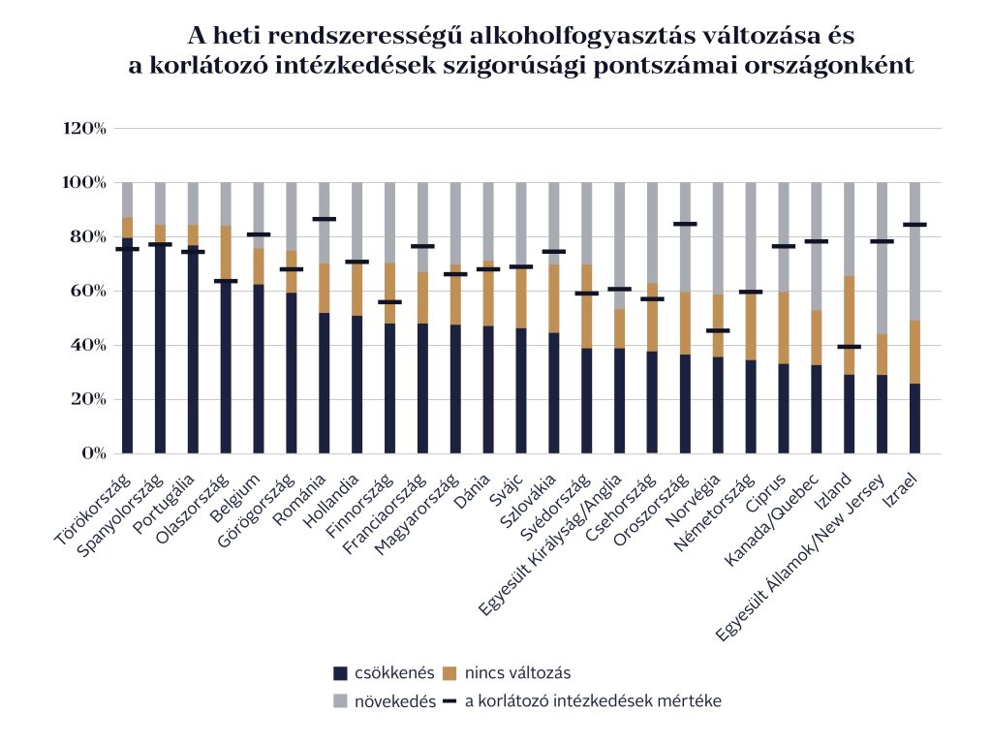 | © Budapesti Corvinus Egyetem
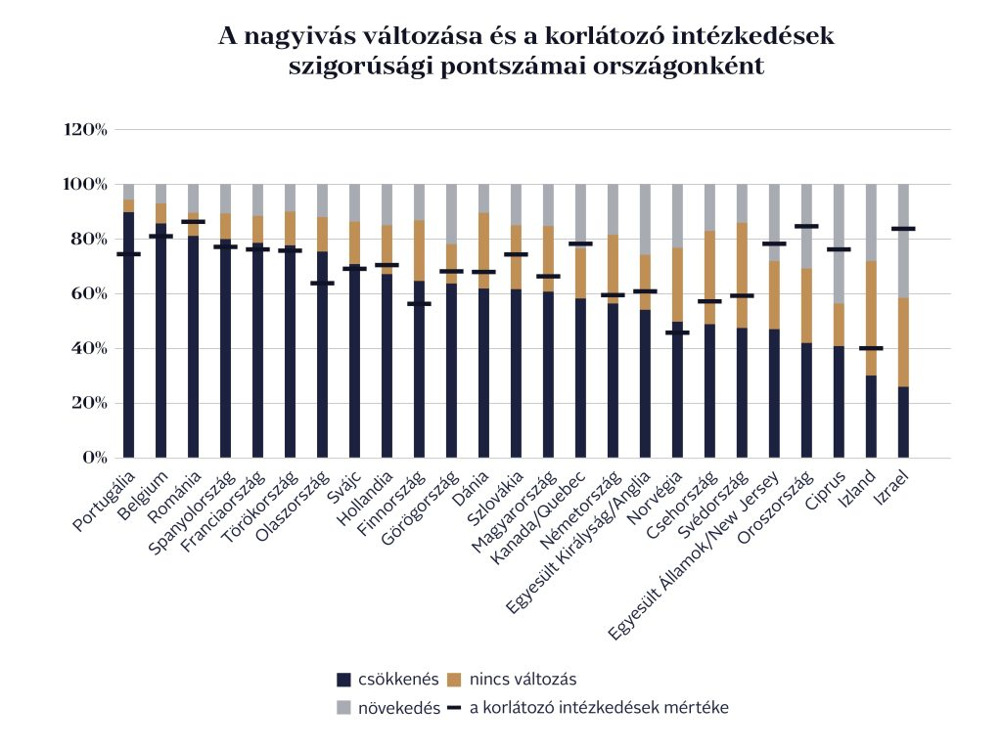 | © Budapesti Corvinus Egyetem
Eredeti tartalom: Budapesti Corvinus Egyetem
Továbbította: Helló Sajtó! Üzleti Sajtószolgálat
Ez a sajtóközlemény a következő linken érhető el:

